Day 5实验报告

----1706倪园

# 实验任务

如“第5天任务书”。

# 实验过程

## ·任务1

掌握 ajax 工作原理

答：ajax工作原理 Ajax的原理简单来说通过XmlHttpRequest对象来向服务器发异步请求，从服务器获得数据，然后用javascript来操作DOM而更新页面。 ... 简单的说，也就是javascript可以及时向服务器提出请求和处理响应，而不阻塞用户。

## ·任务2

实现一个基于 Jquery 的 ajax 请求 json 格式的数据

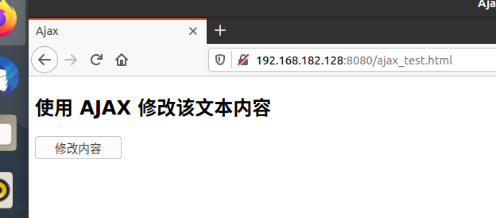

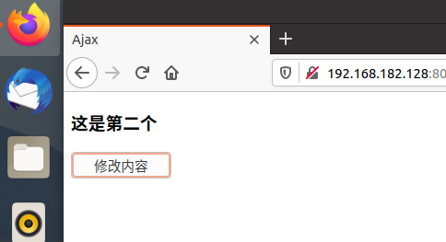

## ·任务3

实现一个利用 json 数据动态添加页面表格的功能

